**Lernzirkel: Freier Fall Station 1**

***Stroboskopaufnahme***

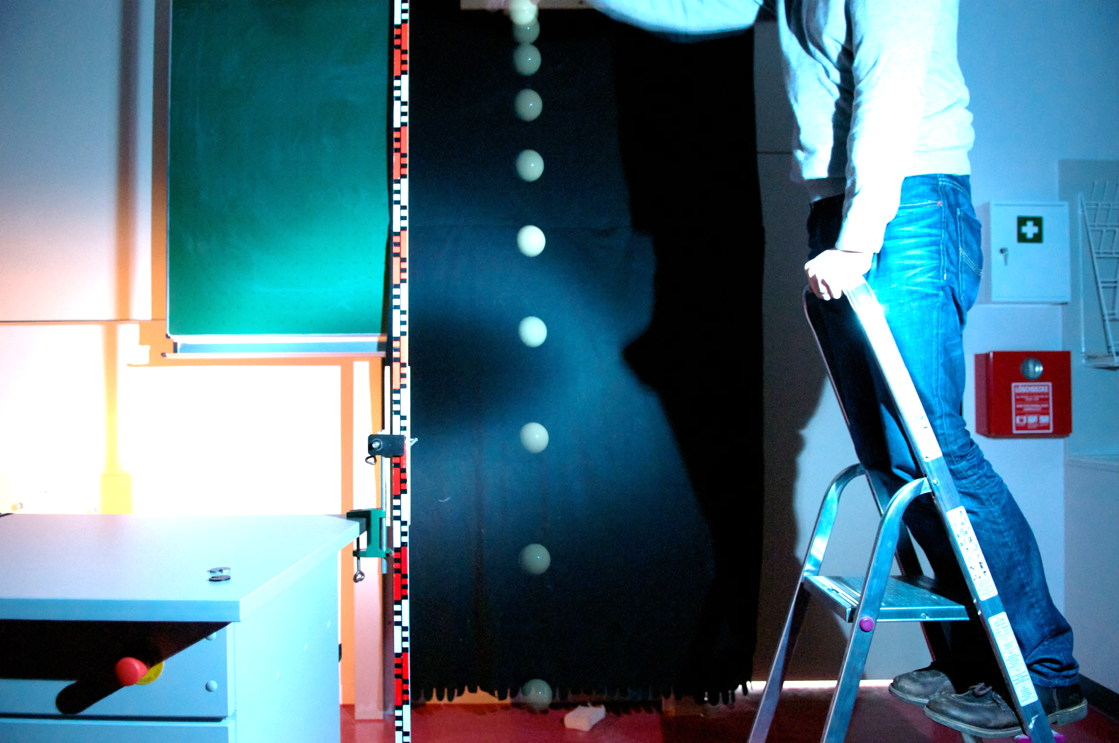**Material:** Arbeitsblatt, Taschenrechner

**Auftrag:** Lest unten stehenden Text aufmerksam durch und bearbeitet die Aufgaben.

In nebenstehender Abbildung seht ihr die Stroboskopaufnahme der Fallbewegung einer Kugel. Die oberste Position gibt die Startposition zum Zeitpunkt null an. Das Stroboskop hat bei dieser Aufnahme 20 Lichtblitze pro Sekunde erzeugt.

**Hinweis:** Die erste Position nach dem Start befindet sich bei ca. 1,5 cm Fallstrecke. Dies ist in der Aufnahme etwas schwer zu erkennen.

**Aufgaben**

1. Erstellt mithilfe der Abbildung eine Wertetabelle für die Falldauer *t* und die momentane Fallstrecke *s*.
2. Erstellt ein *t-s-*Diagramm der Fallbewegung.
3. Begründet, weshalb es sich bei dieser Fallbewegung um eine gleichmäßig beschleunigte Bewegung handelt.
4. Ermittelt mithilfe der Messwerte die Beschleunigung während des Fallens.

**Lösungen**

1. Wertetabelle:

|  |  |  |  |  |  |  |  |  |  |  |
| --- | --- | --- | --- | --- | --- | --- | --- | --- | --- | --- |
| *t* in s | 0 | 0,05 | 0,1 | 0,15 | 0,2 | 0,25 | 0,3 | 0,35 | 0,4 | 0,45 |
| *s* in cm | 0 | 1,5 | 3,5 | 10 | 19 | 30 | 45 | 62 | 81 | 105 |



1. t-s-Diagramm:



1. Für eine gleichmäßig beschleunigte Bewegung gilt s ~ t². Betrachtet man für die obigen Werte das Schaubild von *s* über *t*² ergibt sich eine Ursprungsgerade. Somit ist s ~ t² erfüllt.
2. Die Fallbeschleunigung kann entweder über die Steigung des t²-s-Diagramms ermittelt werden, oder aber über die Beziehung für die einzelnen Messwerte aus obiger Tabelle. Damit ergeben sich folgende Werte.

|  |  |  |  |  |  |  |  |  |  |
| --- | --- | --- | --- | --- | --- | --- | --- | --- | --- |
| *g* in m/s² | 12,0 | 7,0 | 8,9 | 9,5 | 9,6 | 10,0 | 10,1 | 10,1 | 10,4 |

Mittelwert: 9,7 m/s²